### Содержание

### Введение

### 1. Теоретические основы селекции

### 2. Значение селекции

### 3. Селекция растений, методы

### 4. Селекция животных, методы

### 5. Селекция микроорганизмов, методы

### 6. Биотехнология, генетическая и клеточная инженерия

### Заключение

### Список литературы

### Приложение 1

### Приложение 2

### Приложение 3

### Приложение 4

### Введение

Селекция (от лат. — выбор, отбор) — это наука о путях и методах создания новых и улучшения уже существующих сортов культурных растений, пород домашних животных и штаммов микроорганизмов с ценными для практики признаками и свойствами.

Задачи селекции вытекают из ее определения — это выведение новых и совершенствование уже существующих сортов растений, пород животных и штаммов микроорганизмов. Сортом, породой и штаммом называют устойчивую группу (популяцию) живых организмов, искусственно созданную человеком и имеющую определенные наследственные особенности. Все особи внутри породы, сорта и штамма имеют сходные, наследственно закрепленные морфологические, физиолого-биохимические и хозяйственные признаки и свойства, а также однотипную реакцию на факторы внешней среды. Основными направлениями селекции являются:

1. высокая урожайность сортов растений, плодовитость и продуктивность пород животных;
2. качество продукции (например, вкус, внешний вид, лежкость плодов и овощей, химический состав зерна — содержание белка, клейковины, незаменимых аминокислот и т. д.);
3. физиологические свойства (скороспелость, засухоустойчивость, зимостойкость, устойчивость к болезням, вредителям и неблагоприятным климатическим условиям);
4. интенсивный путь развития (у растений — отзывчивость на удобрения, полив, а у животных — «оплата» корма и т. п.).

Цель данной работы – изучить селекцию и ее виды.

Задачи:

* рассмотреть теоретические основы селекции;
* изучить вопросы селекцию растений, животных и микроорганизмов.

### 1. Теоретические основы селекции

В последние годы особое значение приобретает селекция ряда насекомых и микроорганизмов, используемых с целью биологической борьбы с вредителями и возбудителями болезней культурных растений.

Селекция должна учитывать также и потребности рынка сбыта сельскохозяйственной продукции, удовлетворения конкретных отраслей промышленного производства. Например, для выпечки высококачественного хлеба с эластичным мякишем и хрустящей корочкой необходимы сильные (стекловидные) сорта мягкой пшеницы, с большим содержанием белка и упругой клейковины. Для изготовления высших сортов печенья нужны хорошие мучнистые сорта мягкой пшеницы, а макаронные изделия, рожки, вермишель, лапша, вырабатываются из твердой пшеницы.

Ярким примером селекции с учетом потребностей рынка служит пушное звероводство. При выращивании таких ценных зверьков, как норка, выдра, лиса, отбираются животные с генотипом, соответствующим постоянно меняющейся моде в отношении окраски и оттенков меха.

В целом развитие селекции должно быть основано на законах генетики как науки о наследственности и изменчивости, поскольку свойства живых организмов определяются их генотипом и подвержены наследственной и модификационной изменчивости.

Теоретической основой селекции является генетика. Именно генетика прокладывает пути эффективного управления наследственностью и изменчивостью организмов. Вместе с тем селекция опирается и на достижения других наук: систематики и географии растений и животных, цитологии, эмбриологии, биологии индивидуального развития, молекулярной биологии, физиологии и биохимии. Бурное развитие этих направлений естествознания открывает совершенно новые перспективы. Уже на сегодняшний день генетика вышла на уровень целенаправленного конструирования организмов с нужными признаками и свойствами.

Генетике принадлежит определяющая роль в решении практически всех селекционных задач. Она помогает рационально, на основе законов наследственности и изменчивости, планировать селекционный процесс с учетом особенностей наследования каждого конкретного признака. Достижения генетики, закон гомологических рядов наследственной изменчивости, применение тестов для ранней диагностики селекционной перспективности исходного материала, разработка разнообразных методов экспериментального мутагенеза и отдаленной гибридизации в сочетании с полиплоидизацией, поиск методов управления процессами рекомбинации и эффективного отбора наиболее ценных генотипов с нужным комплексом признаков и свойств дали возможность расширить источники исходного материала для селекции. Кроме того, широкое использование в последние годы методов биотехнологии, культуры клеток и тканей позволили значительно ускорить селекционный процесс и поставить его на качественно новую основу. Этот далеко не полный перечень вклада генетики в селекцию дает представление о том, что современная селекция немыслима без использования достижений генетики.

Успех работы селекционера в значительной мере зависит от правильности выбора исходного материала (видов, сортов, пород) для селекции, изучения его происхождения и эволюции, использования в селекционном процессе организмов с ценными признаками и свойствами. Поиск нужных форм ведется с учетом всего мирового генофонда в определенной последовательности. Прежде всего, используются местные формы с нужными признаками и свойствами, затем применяются методы интродукции и акклиматизации, т. е. привлекаются формы, произрастающие в других странах или в других климатических зонах и, наконец, методы экспериментального мутагенеза и генетической инженерии[1].

С целью изучения многообразия и географического распространения культурных растений Н. И. Вавилов с 1924 г. и до конца 30-х гг. организовал 180 экспедиций по самым труднодоступным и зачастую опасным районам земного шара. В результате этих экспедиций Н. И. Вавилов изучил мировые растительные ресурсы и установил, что наибольшее разнообразие форм вида сосредоточено в тех районах, где этот вид возник. Кроме того, была собрана уникальная, самая крупная в мире коллекция культурных растений (к 1940 г. коллекция включала 300 тыс. образцов), которые ежегодно размножаются в кол лекциях Всероссийского института растениеводства имени Н. И. Вавилова (ВИР) и широко используются селекционерами как исходный материал для создания новых сортов зерновых, плодовых, овощных, технических, лекарственных и других культур.

На основании изучения собранного материала Вавилов выделил 7 центров происхождения культурных растений (Приложение 1). Центры происхождения важнейших культурных растений связаны с древними очагами цивилизации и местом первичного возделывания и селекции растений. Подобные очаги одомашнивания (центры происхождения) выявлены и у домашних животных.

### 

### 2. Значение селекции

Цели и задачи селекции как науки обусловлены уровнем агротехники и зоотехники, уровнем индустриализации растениеводства и животноводства. Например, в условиях дефицита пресной воды уже выведены сорта ячменя, которые дают удовлетворительные урожаи при орошении морской водой. Выведены породы кур, не снижающие продуктивности в условиях большой скученности животных на птицефабриках. Для России очень важно создание сортов, продуктивных в условиях мороза без снега при ясной погоде, поздних заморозков и т. д.

Одним из важнейших достижений человека на заре его становления и развития было создание постоянного и достаточно надежного источника продуктов питания путем одомашнивания диких животных и возделывания растений. Главным фактором одомашнивания служит искусственный отбор организмов, отвечающих требованиям человека. У культурных форм растений и животных сильно развиты отдельные признаки, часто бесполезные или даже вредные для их существования в естественных условиях, но полезные для человека. Например, способность некоторых пород кур давать более 300 яиц в год лишена биологического смысла, поскольку такое количество яиц курица не сможет высиживать. Продуктивность всех культурных растения также значительно выше, чем у родственных диких видов, но вместе с тем они хуже адаптируются к постоянно меняющимся условиям среды и не имеют средств защиты от поедания (горьких или ядовитых веществ, шипов, колючек и т. п.). Поэтому в естественных условиях культурные, т. е. одомашненные формы существовать не могут.

Одомашнивание привело к ослаблению действия стабилизирующего отбора, что резко повысило уровень изменчивости: и расширяло его спектр. При этом одомашнивание сопровождалось отбором, вначале бессознательным (отбор тех особей, которые лучше выглядели, имели более смирный нрав, обладали другими ценными для человека качествами), затем осознанным, или методическим. Широкое использование методического отбора направлено на формирование у растений и животных определенных качеств, удовлетворяющих человека. Опыт многих поколений людей позволил создать методы и правила отбора и сформировать селекцию как науку.

Процесс одомашнивания новых видов растений и животных для удовлетворения потребностей человека продолжается и в наше время. Например, для получения модной и высококачественной пушнины в нынешнем столетии создана новая отрасль животноводства — пушное звероводство.

### 

### 3. Селекция растений, методы

В отличие от селекции микроорганизмов селекция растений не оперирует миллионами и миллиардами особей и скорость их размножения измеряется не минутами и часами, а месяцами и годами. Однако по сравнению с селекцией животных, где число потомков единично, селекция растений находится в более выгодном положении. Кроме того, различаются и методические подходы к селекции само- и перекрестноопыляющихся растений, размножающихся вегетативным и половым путем, одно- и многолетних растений и т. д.

Основными методами селекции растений являются отбор и гибридизация. Для отбора необходимо наличие гетерогенности, т. е. различий, разнообразия в используемой группе особей. В противном случае отбор не имеет смысла, он будет неэффективен, Поэтому сначала осуществляется гибридизация, а затем после появления расщепления — отбор.

В случае, если селекционеру не хватает естественного разнообразия признаков, существующего генофонда, он использует искусственный мутагенез (получает генные, хромосомные или геномные мутации — полиплоиды), для манипуляций с отдельными генами — генетическую инженерию, а для ускорения селекционного процесса — клеточную. Однако классическими методами селекции были и остаются гибридизация и отбор.

Различают две основные формы искусственного отбора: массовый и индивидуальный.

Массовый отбор — это выделение целой группы особей, обладающих ценными признаками. Чаще он используется при работе с перекрестноопыляемыми растениями. В этом случае сорт не является гомозиготным. Это сорт-популяция, обладающий сложной гетерозиготностью по многим генам, что обеспечивает ему пластичность в сложных условиях среды и возможность проявления гетерозисного эффекта. Основным достоинством метода является то, что он позволяет сравнительно быстро и без больших затрат сил улучшать местные сорта, а недостатком — то, что не может контролироваться наследственная обусловленность отбираемых признаков, в силу чего часто неустойчивы результаты отбора.

Скрещивание, при котором родительские формы отличаются только по одной паре альтернативных признаков, называется моногибридным. Мендель до скрещивания разных форм гороха проводил их самоопыление. При скрещивании белоцветковых горохов с такими же белоцветковыми он получал во всех последующих поколениях только белоцветковые. Аналогичная ситуация наблюдалась и в случае пурпурноцветковых. При скрещивании же Горохов, имеющих пурпурные цветки, с белоцветковыми растениями все гибриды первого поколения Р1 имели пурпурные цветки, но при их самоопылении среди гибридов второго поколения Р2 кроме пурпурноцветковых растений (три части) появлялись и белоцветковые (одна часть) (Приложение 2).

Скрещивание, при котором родительские формы отличаются по двум парам альтернативных признаков (по двум парам аллелей), называется дигибридным.

Проводя скрещивание гомозиготных родительских форм, имеющих желтые семена с гладкой поверхностью и зеленые семена с морщинистой, Мендель получил все растения с желтыми гладкими семенами и сделал вывод, что эти признаки являются доминантными. Во втором поколении после самоопыления гибридов Р1 он наблюдал следующее расщепление: 315 желтых гладких, 101 желтых морщинистых, 108 зеленых гладких и 32 зеленых морщинистых. Используя другие гомозиготные родительские формы (желтые морщинистые и зеленые гладкие), Мендель получил аналогичные результаты и в первом, и во втором поколениях гибридов, т. е. расщепление во втором поколении в отношении 9: 3 : 3 : 1 (Приложение 3).

При индивидуальном отборе получают потомство от каждого растения отдельно при обязательном контроле наследования интересующих признаков. Он применяется у самоопылителей (пшеница, ячмень). Результатом индивидуального отбора является увеличение числа гомозигот. Это связано с тем, что при самоопылении гомозигот будут образовываться только гомозиготы, а половина потомков самоопыленных гетерозигот также будут гомозиготами. При индивидуальном отборе формируются чистые линии. Чистые линии — это группа особей, являющаяся потомками одной гомозиготной самоопыленной особи. Они обладают максимальной степенью гомозиготности. Однако абсолютно гомозиготных особей практически не бывает, так как непрерывно происходит мутационный процесс, нарушающий гомозиготность. Кроме того, даже самые строгие самоопылители иногда могут переопыляться перекрестно. Это повышает их приспособленность к условиям и выживаемость, поскольку народу с искусственным отбором на все органические формы действует и естественный.

Естественный отбор играет важную роль в селекции, так как при проведении искусственного отбора селекционер не может избежать того, чтобы селекционный материал не подвергался воздействию условий внешней среды. Более того, селекционерами часто привлекается и естественный отбор для отбора форм, наиболее приспособленных к условиям произрастания — влажности, температуры, устойчивости к естественным вредителям и болезням[2].

Так как одним из методов селекции является гибридизация, то большую роль играет выбор типа скрещиваний, т. е. система скрещиваний.

Системы скрещивания могут быть разделены на два основных типа: близкородственное (инбридинг — разведение в себе) и скрещивание между неродственными формами (аутбридинг — неродственное разведение). Если принудительное самоопыление приводит к гомозиготизации, то неродственные скрещивания — к гетерозиготизации потомков от этих скрещиваний.

Инбридинг, т.е. принудительное самоопыление перекрестноопыляющихся форм, кроме прогрессирующей с каждым поколением степени гомозиготности, приводит и к распадению, разложению исходной формы на ряд чистых линий. Такие чистые линии будут обладать пониженной жизнеспособностью, что, по-видимому, связано с переходом из генетического груза в гомозиготное состояние всех рецессивных мутаций, которые в. основном являются вредными.

Чистые линии, полученные в результате инбридинга, имеют различные свойства. У них различные признаки проявляются по-разному. Кроме того, различна и степень снижения жизнеспособности. Если эти чистые линии скрещивать между собой, то, как правило, наблюдается эффект гетерозиса.

Гетерозис — явление повышенной жизнеспособности, урожайности, плодовитости гибридов первого поколения, превышающих по этим параметрам обоих родителей. Уже со второго поколения гетерозисный эффект угасает. Генетические основы гетерозиса не имеют однозначного толкования, но предполагается, что гетерозис связан с высоким уровнем гетерозиготности у гибридов чистых линий (межлинейные гибриды). Производство чистолинейного материала кукурузы с использованием так называемой цитоплазматической мужской стерильности было широко изучено и поставлено на промышленную основу в США. Ее использование исключало необходимость кастрировать цветки, удалять пыльники, так как мужские цветки растений, используемые в качестве женских, были стерильны.

Разные чистые линии обладают разной комбинационной способностью, т. е. дают неодинаковый уровень гетерозиса при скрещиваниях друг с другом. Поэтому, создав большое количество чистых линий, экспериментально определяют наилучшие комбинации скрещиваний, которые затем используются в производстве.

Отдаленная гибридизация — это скрещивание растений, относящихся к различным видам. Отдаленные гибриды, как правило, стерильны, что связано с содержанием в геноме различных хромосом, которые в мейозе не конъюгируют. В результате этого формируются стерильные гаметы. Для устранения данной причины в 1924 г. советским ученым Г. Д. Карпеченко было предложено использовать удвоение числа хромосом у отдаленных гибридов, которое приводит к образованию амфидиплоидов.

Таким методом кроме тритикале были получены многие ценные отдаленные гибриды, в частности многолетние пшенично-пырейные гибриды и др. У таких гибридов в клетках содержится полный диплоидный набор хромосом одного и другого родителя, поэтому хромосомы каждого родителя конъюгируют друг с другом и мейоз проходит нормально. Путем скрещивания с последующим удвоением числа хромосом терна и алычи удалось повторить эволюцию — произвести ресинтез вида сливы домашней.

Подобная гибридизация позволяет полностью совместить в одном виде не только хромосомы, но и свойства исходных видов. Например, тритикале сочетает многие качества пшеницы (высокие хлебопекарные качества) и ржи (высокое содержание незаменимой аминокислоты лизина, а также способность расти на бедных песчаных почвах).

Это один из примеров использования в селекции полиплоидии, точнее аллоплоидии. Еще более широко используется автополиплоидия. Например, в Беларуси возделывается тетраплоидная рожь, выведены сорта полиплоидных овощных культур, гречихи, сахарной свеклы. Все эти формы обладают более высокой урожайностью по сравнению с исходными формами, сахаристостью (свекла), содержанием витаминов и других питательных веществ. Многие культуры представляют собой естественные полиплоиды (пшеница, картофель и др.).

Выведение новых высокопродуктивных сортов растений играет важнейшую роль в повышении урожайности и обеспечении населения продовольствием. Во многих странах мира идет «зеленая революция» — резкая интенсификация сельскохозяйственного производства за счет выведения новых сортов растений интенсивного типа. В нашей стране также получены ценные сорта многих сельскохозяйственных культур.

При использовании новых методов селекции получены новые сорта растений. Так, академиком Н. В. Цициным путем отдаленной гибридизации пшеницы с пыреем и последующей полиплоидизации выведены многолетние пшеницы. Такими же методами получены перспективные сорта новой зерновой культуры тритикале. Для селекции вегетативно размножаемых растений используются соматические мутации (они использовались и И.В. Мичуриным, но он называл их почковыми вариациями). Широкое применение получили многие методы И. В. Мичурина после их генетического осмысления, хотя некоторые из них теоретически так и не разработаны. Большие успехи достигнуты в использовании результатов мутационной селекции в выведении новых сортов зерновых, хлопчатника и кормовых культур. Однако наибольший вклад во все возделываемые сорта внесли образцы коллекции мирового генофонда культурных растений, собранные Н. И. Вавиловым и его учениками.

### 4. Селекция животных, методы

Хотя основные принципы селекции животных существенно не отличаются от принципов селекции растений, все-таки они имеют ряд характерных особенностей. Так, у животных существует только половое размножение, смена поколений происходит редко (через несколько лет), количество особей в потомстве невелико. У них особенно сильно выражено модифицирующее влияние факторов внешней среды и затруднен анализ генотипа. Поэтому большую роль приобретает анализ совокупности внешних признаков, характерных для породы.

Одомашнивание животных началось, вероятно, 10— 12 тыс. лет назад. Оно происходило в основном в тех же районах, где расположены и центры многообразия и происхождения культурных растений. Одомашнивание привело к ослаблению действия стабилизирующего отбора, что резко повысило уровень изменчивости и расширило ее спектр. Поэтому одомашнивание сразу же сопровождалось и отбором. По-видимому, сначала это был бессознательный отбор, т. е. отбор тех особей, которые лучше выглядели, имели более смирный нрав и т. д. Однако постепенно начал использоваться отбор методический, осознанный и направленный на формирование у животных определенных качеств, удовлетворяющих те или иные потребности человека в данных конкретных природных и экономических условиях. Опыт многих поколений позволил создать методы и правила племенного отбора и подбора и сформировать селекцию животных как науку.

Типы скрещивания и методы разведения внедрялись в селекцию животных часто путем экстраполяции из селекции растений. Это было связано с тем, что внедрение генетических знаний в селекцию растений началось гораздо раньше, чем в селекцию животных из-за дороговизны животных объектов, меньшего количества их в семье и т. д. Такая экстраполяция, проводившаяся без учета специфики объекта, часто давала отрицательные результаты. Так, в частности, метод инбридинга был внедрен из селекции растений-самоопылителей в селекцию животных как основной метод, хотя позже была установлена необоснованность его широкого использования, так как породы животных скорее соответствуют сортам-популяциям перекрестноопылителей. Породы являются сложными полигетерозиготными комплексами, генотипы внутри которых приведены в определенную систему. Поэтому основной тип скрещиваний — аутбридинг, хотя в селекции используется и инбридинг — родственное скрещивание между братьями и сестрами или между родителями и потомством. Так как инбридинг ведет к гомозиготности, то он ослабляет животных, снижает их устойчивость к условиям среды, повышает заболеваемость. Тем не менее, при выведении новых пород зачастую возникает необходимость в инбридинге с целью закрепления в породе характерных хозяйственно ценных признаков, предотвращения их «растворения», сглаживания в неродственных скрещиваниях. Иногда его практикуют даже в течение нескольких поколений с целью получения в чистом виде какого-то важного признака, а затем обязательно используют аутбридинг и выводят гетерозисное потомство. Неродственное скрещивание в пределах породы и даже между породами ведет к поддержанию и усилению ценных качеств породы, если такое скрещивание сопровождается отбором характерных признаков (Приложение 4).

Хорошим примером межпородного скрещивания может служить выведенная академиком М. Ф. Ивановым высокопродуктивная порода свиней белая степная украинская от скрещивания местных беспородных украинских свиней с высокопродуктивными белыми английскими (на первом этапе). Затем применялось повторное межпородное скрещивание, несколько поколений инбридинга, давшего начало нескольким отобранным чистым линиям, которые были скрещены между собой. Таким образом, уделяя должное внимание подбору исходных производителей, их качеству, комбинируя аутбридинг, инбридинг и используя жесткий отбор потомства по необходимым признакам, селекционер реализует свою идею, свои планы, свое представление о породе.

Основными методами анализа наследственных хозяйственно ценных признаков у животных производителей являются анализ экстерьера и оценка по потомству. Для выведения новой породы животных, обладающей комплексом ценных признаков в соответствии с планом селекционера и требованиями производства, большое значение имеют правильный подбор и оценка качества исходных производителей. Оценку производят в первую очередь по экстерьеру, т. е. фенотипу. Под экстерьером понимают всю совокупность наружных форм и признаков животных, включая их телосложение, соотношение частей тела животного и даже масти и наличия для каждой породы своей экстерьерной «метки». При этом для опытного селекционера несущественные признаки интереса не представляют, им выбираются главные. Но в то же время, исследовав коррелятивные связи между признаками, можно по чисто внешним несущественным фенотипическим проявлениям проследить за наследованием трудно контролируемых, связанных с ними хозяйственно ценных признаков.

Так как подбор производителей в некотором смысле является решающим фактором, то во избежание ошибок селекционерами часто используется как бы «пристрелочный» предварительный эксперимент, суть которого состоит в оценке производителей по потомству, что особенно важно при оценке признаков, не проявляющихся у самцов. Для оценки проводится скрещивание производителей-самцов с несколькими самками, определяются продуктивность и другие качества потомства. Чтобы оценить качество наследственности, например быков-производителей по жирномолочности, петухов по яйценоскости и т. д., признаки полученного потомства сравниваются со средне-породными и материнскими признаками.

Отдаленная гибридизация домашних животных менее продуктивна, чем у растений, так как преодолеть стерильность отдаленных гибридов невозможно, если она проявляется. Правда, в некоторых случаях отдаленная гибридизация видов с родственными хромосомными наборами не приводит к нарушению мейоза, а ведет к нормальному слиянию гамет и развитию зародыша у отдаленных гибридов, что позволило получить некоторые ценные породы, сочетающие полезные признаки обоих использованных в гибридизации видов. Например, получены породы тонкорунных архаромериносов, которые, как и архары, могут использовать высокогорные пастбища, недоступные для тонкорунных мериносов. Успешно завершились попытки улучшить породы местного крупного рогатого скота скрещиванием его с зебу и яками.

Следует отметить, что не всегда необходимо добиваться плодовитого потомства от отдаленной гибридизации. Иногда полезны и стерильные гибриды, как, например, веками использующиеся мулы — стерильные гибриды лошади и осла, отличающиеся выносливостью и долговечностью[3].

### 5. Селекция микроорганизмов, методы

К микроорганизмам относятся, прежде всего, прокариоты (бактерии, актиномицеты, микоплазмы и др.) и одноклеточные эукариоты — простейшие, дрожжи и др. Из более 100 тыс. видов, известных в природе микроорганизмов, в хозяйственной деятельности человека используется уже несколько сотен, и число это растет. Качественный скачок в их использовании произошел в последние 20-30 лет, когда были установлены многие генетические механизмы регуляции биохимических процессов, происходящих в клетках микроорганизмов.

Микроорганизмы играют исключительно важную роль в биосфере и в жизни человека. Многие из них продуцируют десятки видов органических веществ — аминокислот, белков, антибиотиков, витаминов, липидов, нуклеиновых кислот, ферментов, пигментов, Сахаров и т. п., широко используемых в разных областях промышленности и медицины. Такие отрасли пищевой промышленности, как хлебопечение, производство спирта, некоторых органических кислот, виноделие и многие другие, основаны на деятельности микроорганизмов.

Микробиологическая промышленность предъявляет к продуцентам различных соединений жесткие требования, которые важны для технологии производства: ускоренный рост, использование для жизнедеятельности дешевых субстратов и устойчивость к заражению микроорганизмами. Научная основа этой промышленности — умение создавать микроорганизмы с новыми, заранее определенными генетическими свойствами и умение использовать их в промышленных масштабах.

Селекция микроорганизмов (в отличие от селекции растений и животных) имеет ряд особенностей:

* у селекционера имеется неограниченное количество материала для работы — за считанные дни в чашках Петри или пробирках на питательных средах можно вырастить миллиарды клеток;
* более эффективное использование мутационного процесса, поскольку геном микроорганизмов гаплоидный, что позволяет выявить любые мутации уже в первом поколении;
* организация генома бактерий более проста: меньше генов в геноме, менее сложна и генетическая регуляция взаимодействия генов.

Эти особенности накладывают свой отпечаток на методы селекции микроорганизмов, которые во многом существенно отличаются от методов селекции растений и животных. Например, в селекции микроорганизмов обычно используются их естественные способности синтезировать какие-либо полезные для человека соединения (аминокислоты, витамины, ферменты и др.). В случае использования методов генной инженерии можно заставить бактерии и другие микроорганизмы продуцировать те соединения, синтез которых в естественных природных условиях им никогда не был присущ (например, гормоны человека и животных, биологически активные соединения).

Природные микроорганизмы, как правило, обладают низкой продуктивностью тех веществ, которые интересуют селекционера. Для использования в микробиологической промышленности нужны высокопродуктивные штаммы, которые создают различными методами селекции, в том числе отбором среди природных микроорганизмов.

Отбору высокопродуктивных штаммов предшествует целенаправленная работа селекционера с генетическим материалом исходных микроорганизмов. В частности, широко используют различные способы рекомбинирования генов: конъюгацию, трансдукцию, трансформацию и другие генетические процессы. Например, конъюгация (обмен генетическим материалом между бактериями) позволила создать штамм, способный утилизировать углеводороды нефти. Часто прибегают к трансдукции (перенос гена из одной бактерии в другую, посредством бактериофагов), трансформации (перенос ДНК, изолированной из одних клеток, в другие) и амплификации (увеличение числа копий нужного гена).

Так, у многих микроорганизмов гены биосинтеза антибиотиков или их регуляторы находятся в плазмиде, а не в основной хромосоме. Поэтому увеличение путем амплификации числа этих плазмид позволяет существенно повысить производства антибиотиков.

Важнейшим этапом в селекционной работе является индуцирование мутаций. Экспериментальное получение мутаций открывает почти неограниченные перспективы для создания исходного материала в селекции. Вероятность (частота) возникновения мутаций у микроорганизмов (10-10 — 10-6) ниже, чем у всех других организмов (10-6 —10-4). Но вероятность выделения мутаций по данному гену у бактерий значительно выше, чем у растений и животных, поскольку получить многомиллионное потомство у микроорганизмов довольно просто и быстро.

Для выделения мутаций служат селективные среды, на которых способны расти мутанты, но погибают исходные родительские особи дикого типа. Проводится так же отбор по окраске и форме колоний, скорости роста мутантов и диких форм и т. д.

Отбор по продуктивности (например, продуцентов антибиотиков) осуществляется по степени антагонизма и угнетения роста чувствительного штамма. Для этого штамм-продуцент высевается на «газон» чувствительной культуры. По размеру пятна, где отсутствует рост чувствительного штамма вокруг колонии штамма-продуцента, судят о степени активности (в данном случае антибиотической). Для размножения, естественно, отбираются наиболее продуктивные колонии. В результате селекции производительность продуцентов удается увеличить в сотни - тысячи раз. Например, комбинируя мутагенез и отбор в работе с грибом Penicillium, выход антибиотика пенициллина увеличили примерно в 10 тыс. раз по сравнению с исходным диким штаммом.

Роль микроорганизмов в микробиологической, пищевой промышленности, в сельском хозяйстве и других областях трудно переоценить. Особенно важно отметить то, что многие микроорганизмы для производства ценных продуктов используют отходы промышленного производства, нефтепродукты и тем самым производят их разрушение, предохраняя от загрязнения окружающую среду[4].

### 6. Биотехнология, генетическая и клеточная инженерия

Биотехнология — это сознательное производство необходимых человеку продуктов и материалов с помощью живых организмов и биологических процессов.

С незапамятных времен биотехнология применялась преимущественно в пищевой и легкой промышленности: в виноделии, хлебопечении, сбраживании молочных продуктов, при обработке льна и кож, основанных на применении микроорганизмов. В последние десятилетия возможности биотехнологии необычайно расширились. Это связано с тем, что ее методы выгоднее Обычных по той простой причине, что в живых организмах биохимические реакции, катализируемые ферментами, идут при оптимальных условиях (температуре и давлении), более производительны, экологически чисты и не требуют химических реактивов, отравляющих среду.

Объектами биотехнологии являются многочисленные представители групп живых организмов — микроорганизмы (вирусы, бактерии, простейшие, дрожжевые грибы), растения, животные, а также изолированные из них клетки и субклеточные компоненты (органеллы) и даже ферменты. Биотехнология базируется на протекающих в живых системах физиолого-биохимических процессах, в результате которых осуществляются выделение энергии, синтез и расщепление продуктов метаболизма, формирование химических и структурных компонентов клетки.

Главным направлением биотехнологии является производство с помощью микроорганизмов и культивируемых эукариотических клеток биологически активных соединений (ферменты, витамины, гормоны), лекарственных препаратов (антибиотики, вакцины, сыворотки, высокоспецифичные антитела и др.), а также ценных соединений (кормовые добавки, например, незаменимые аминокислоты, кормовые белки и т. д.). Методы генетической инженерии позволили осуществить синтез в промышленных количествах таких гормонов, как инсулин и соматотропин (гормон роста), которые необходимы для лечения генетических болезней человека.

Одним из важнейших направлений современной биотехнологии является также использование биологических методов борьбы с загрязнением окружающей среды (биологическая очистка сточных вод, загрязненной почвы и т. п.).

Так, для извлечения металлов из сточных вод могут широко использоваться штаммы бактерий, способные накапливать уран, медь, кобальт. Другие бактерии родов Rhodococcus и Nocardia с успехом применяют для эмульгирования и сорбции углеводородов нефти из водной среды. Они способны разделять водную и нефтяную фазы, концентрировать нефть, очищать сточные воды от примесей нефти. Ассимилируя углеводороды нефти, такие микроорганизмы преобразуют их в белки, витамины из группы В и каротины.

Некоторые из штаммов галобактерий с успехом применяют для удаления мазута с песчаных пляжей. Получены также генно-инженерные штаммы, способные расщеплять октан, камфару, нафталин, ксилол, эффективно утилизировать сырую нефть.

Большое значение имеет использование методов биотехнологии для защиты растений от вредителей и болезней.

Биотехнология проникает в тяжелую промышленность, где микроорганизмы используются для добычи, превращения и переработки природных ископаемых. Уже в древности первые металлурги получали железо из болотных руд, производимых железобактериями, которые способны концентрировать железо. Теперь разработаны способы бактериальной концентрации ряда других денных металлов: марганца, цинка, меди, хрома и др. Эти методы используются для разработки отвалов старых рудников и бедных месторождений, где традиционные методы добычи экономически невыгодны[5].

Генетическая инженерия — один из важнейших методов биотехнологии. Она предполагает целенаправленное искусственное создание определенных комбинаций генетического материала, способных нормально функционировать в клетке, т. е. размножаться и контролировать синтез конечных продуктов. Можно выделить несколько разновидностей метода генетической инженерии в зависимости от уровня и особенностей его использования.

Генетическая инженерия используется в основном на прокариотах и микроорганизмах, хотя в последнее время начала применяться и на высших эукариотах (например, на растениях). Этот метод включает выделение из клеток отдельных генов или синтез генов вне клеток (например, на основе матричной РНК, синтезированной данным геном), направленную перестройку, копирование и размножение выделенных или синтезированных генов (клонирование генов), а также их перенос и включение в подлежащий изменению геном. Таким путем можно добиться включения в клетки бактерий «чужих» генов и синтеза бактериями важных для человека соединений. Благодаря этому в геном кишечной палочки удалось ввести ген синтеза инсулина из генома человека. Инсулин, синтезированный бактериями, используется для лечения больных сахарным диабетом.

Развитие генетической инженерии стало возможным благодаря открытию двух ферментов — рестриктаз, разрезающих молекулу ДНК в строго определенных участках, и лигаз, сшивающих кусочки различных молекул ДНК друг с другом. Кроме того, в основе генетической инженерии лежит открытие векторов, которые представляют собой короткие, самостоятельно размножающиеся в клетках бактерий кольцевые молекулы ДНК. С помощью рестриктаз и лигаз в векторы и встраивают необходимый ген, добиваясь впоследствии его включения в геном клетки-хозяина.

Клеточная инженерия — это метод конструирования клеток нового типа на основе их культивирования, гибридизации и реконструкции. Она базируется на использовании методов культуры клеток и тканей. Выделяются два направления клеточной инженерии: 1) использование клеток, переведенных в культуру, для синтеза различных полезных для человека соединений; 2) применение культивируемых клеток для получения из них растений-регенерантов.

Растительные клетки в культуре — это важный источник ценнейших природных веществ, так как они сохраняют способность синтезировать свойственные им вещества: алкалоиды, эфирные масла, смолы, биологически активные соединения. Так, переведенные в культуру клетки женьшеня продолжают синтезировать, как и в составе целостного растения, ценное лекарственное сырье. Причем, в культуре с клетками и их геномами можно проводить любые манипуляции. Используя индуцированный мутагенез, можно повышать продуктивность штаммов культивируемых клеток и проводить их гибридизацию (в том числе и отдаленную) гораздо легче и проще, чем на уровне целостного организма. Кроме этого, с ними, как и с прокариотическими клетками, можно проводить генно-инженерные работы.

Путем гибридизации лимфоцитов (клеток, синтезирующих антитела, но неохотно и недолго растущих в культуре) с опухолевыми клетками, обладающими потенциальным бессмертием и способными к неограниченному росту в искусственной среде, решена одна из важнейших задач биотехнологии на современном этапе — получены клетки гибридомы, способные к бесконечному синтезу высокоспецифических антител определенного типа.

Таким образом, клеточная инженерия позволяет конструировать клетки нового типа с помощью мутационного процесса, гибридизации и, более того, комбинировать отдельные фрагменты разных клеток (ядра, митохондрии, пластиды, цитоплазму, хромосомы и т. д.), клетки различных видов, относящиеся не только к разным родам, семействам, но и царствам. Это облегчает решение многих теоретических проблем и имеет практическое значение.

Клеточная инженерия широко используется в селекции растений. Выведены гибриды томата и картофеля, яблони и вишни. Регенерированные из таких клеток растения с измененной наследственностью позволяют синтезировать новые формы, сорта, обладающие полезными свойствами и устойчивые к неблагоприятным условиям среды и болезням. Этот метод широко используется и для «спасения» ценных сортов, пораженных вирусными болезнями. Из их ростков в культуре выделяют несколько верхушечных клеток, еще не пораженных вирусом, и добиваются регенерации из них здоровых растений сначала в пробирке, а затем пересаживают в почву и размножают.

### Заключение

Для того чтобы обеспечить себя доброкачественной пищей и сырьем и при этом не привести планету к экологической катастрофе, человечеству необходимо научиться эффективно изменять наследственную природу живых организмов. Поэтому не случайно главной задачей селекционеров в наше время стало решение проблемы создания новых форм растений, животных и микроорганизмов, хорошо приспособленных к индустриальным способам производства, устойчиво переносящих неблагоприятные условия, эффективно использующих солнечную энергию и, что особенно важно, позволяющих получать биологически чистую продукцию без чрезмерного загрязнения окружающей среды. Принципиально новыми подходами к решению этой фундаментальной проблемы является использование в селекции генной и клеточной инженерии.

Биотехнология решает не только конкретные задачи науки и производства. У нее есть более глобальная методологическая задача — она расширяет и ускоряет масштабы воздействия человека на живую природу и способствует адаптации живых систем к условиям существования человека, т. е. к ноосфере. Биотехнология, таким образом, выступает в роли мощного фактора антропогенной адаптивной эволюции.

У биотехнологии, генетической и клеточной инженерии многообещающие перспективы. При появлении все новых и новых векторов человек с их помощью будет внедрять нужные гены в клетки растений, животных и человека. Это позволит постепенно избавиться от многих наследственных болезней человека, заставить клетки синтезировать необходимые лекарства и биологически активные соединения, а затем — непосредственно белки и незаменимые аминокислоты, употребляемые в пищу.

### Список литературы

1. Биология. / Н.П.Соколова, И.И.Андреева и др. – М.: Высшая школа, 1987. 304с.
2. Колесников С.И. Экология. – Ростов-на-Дону: Феникс, 2003. – 384с.
3. Лемеза Н.А., Камлюк Л.В., Лисов Н.Д. Биология.– М.: Айрис-пресс, 2005. 512с.
4. Петров Б.Ю. Общая биология. – СПб.: Химия, 1999. – 420с
5. Петров К.М. Взаимодействие общества и природы: Учебное пособие для вузов. - СПб: Химия, 1998. – 408с.

### Приложение 1

Центры происхождения культурных растений (по Н. И. Вавилову)

|  |  |  |
| --- | --- | --- |
| Центры происхождения | Местоположение | Культурные растения |
| Южноазиатский тропический | Тропическая Индия, Индокитай, Южный Китай, о-ва Юго-Восточной Азии | Рис, сахарный тростник, цитрусовые, огурец, баклажаны и др. (50 % культурных растений) |
| Восточноазиатский | Центральный и Восточный Китай, Япония, Корея, Тайвань | Соя, просо, гречиха, плодовые и овощные культуры — слива, вишня и др. (20 % культурных растений) |
| Юго-Западноазиатский | Малая и Средняя Азия, Иран, Афганистан, Юго-Западная Индия | Пшеница, рожь, бобовые культуры, лен, конопля, репа, морковь, виноград, чеснок, груша, абрикос и др. (14 % культурных растений) |
| Средиземноморский | Страны по берегам Средиземного моря | Капуста, сахарная свекла, маслины, кормовые травы (11 % культурных растений) |
| Абиссинский | Абиссинское нагорье Африки | Твердая пшеница, ячмень, сорго, кофейное дерево, бананы |
| Центральноамериканский | Южная Мексика | Кукуруза, какао, тыква, табак, хлопчатник |
| Южноамериканский | Западное побережье Южной Америки | Картофель, ананас, кокаиновый куст, хинное дерево |

### Приложение 2

Схема менделевского скрещивания горохов пурпурноцветковых с белоцветковыми

пурпурный цветок белый цветок

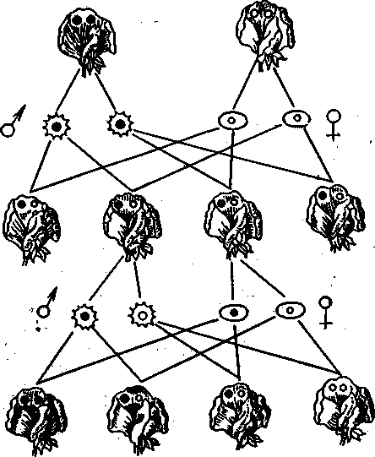

черными кружками обозначены доминантные аллели; белыми — рецессивные

### Приложение 3

Дигибридное скрещивание горохов, различающихся по форме и окраске семян

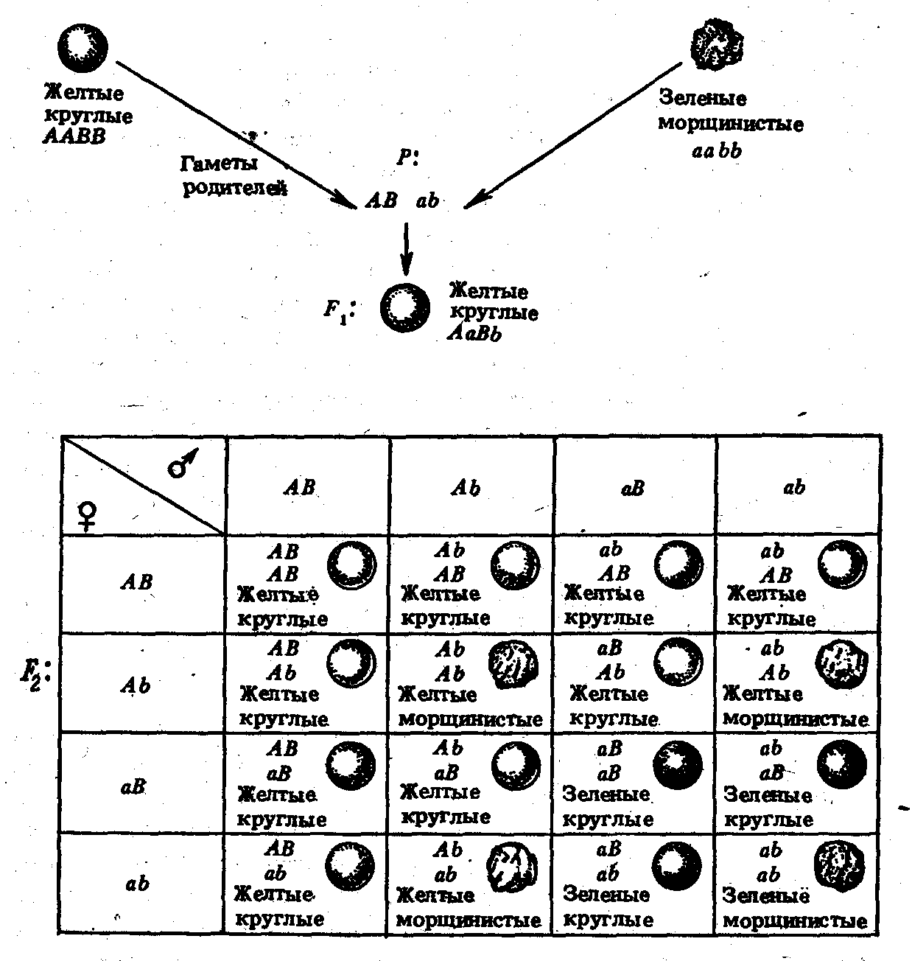

### Приложение 4

Наследование формы гребня у кур

### 

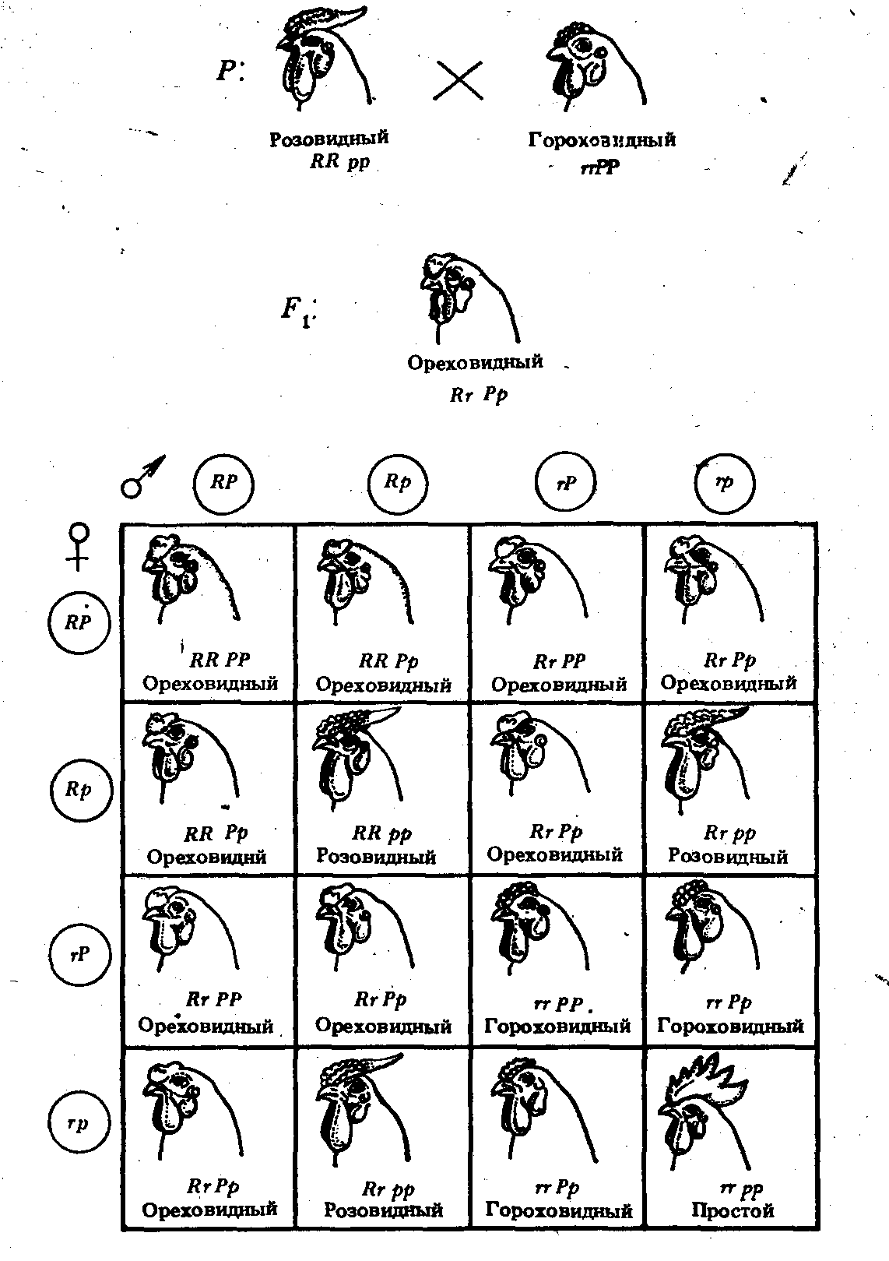

1. Петров Б.Ю. Общая биология. – СПб.: Химия, 1999. – 420с.
2. Биология. / Н.П.Соколова, И.И.Андреева и др. – М.: Высшая школа, 1987. – 304с.
3. Петров К.М. Взаимодействие общества и при­роды: Учебное пособие для вузов. - СПб: Химия, 1998. – 408с.
4. Колесников С.И. Экология. – Ростов-на-Дону: Феникс, 2003. – 384с.
5. Лемеза Н.А., Камлюк Л.В., Лисов Н.Д. Биология.– М.: Айрис-пресс, 2005.